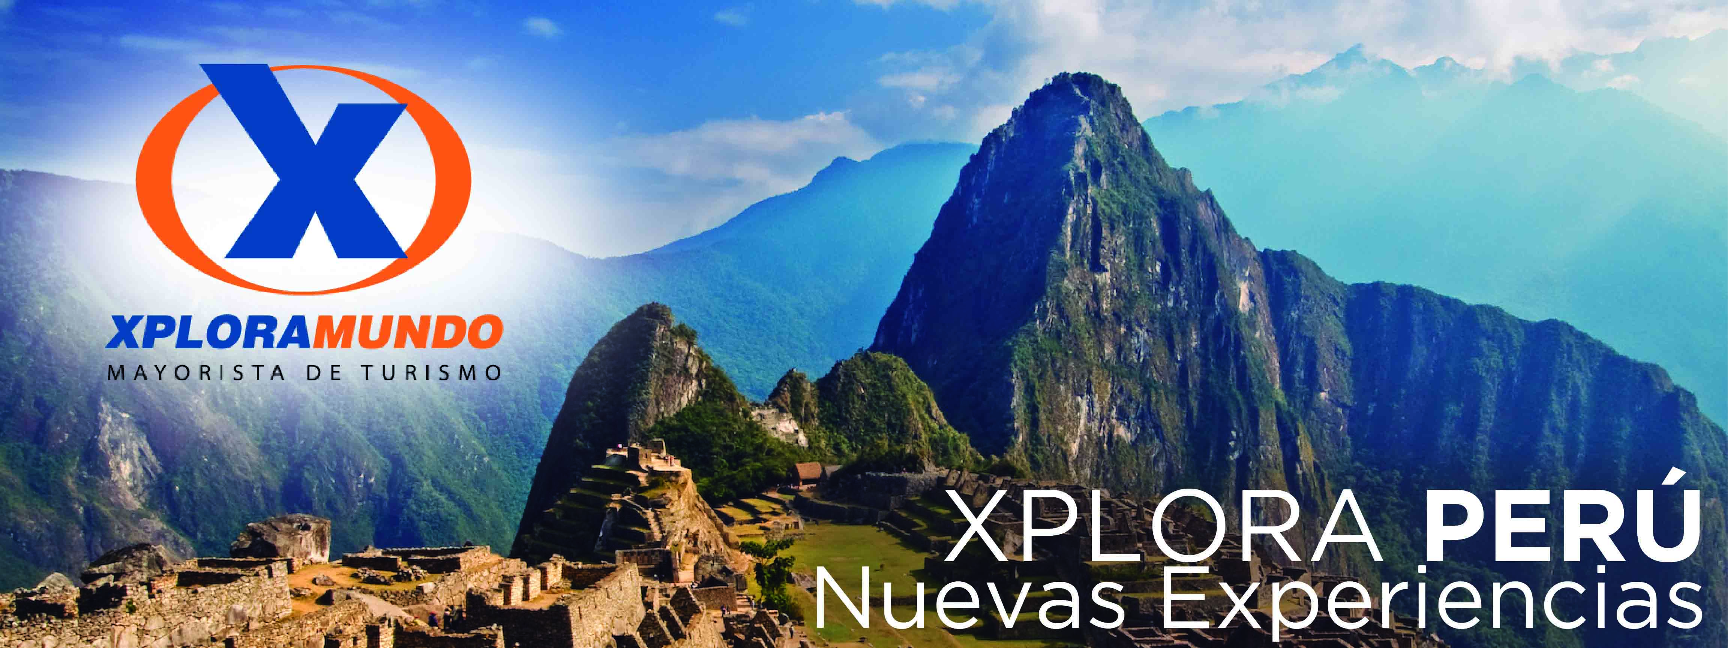

CUSCO A TU ALCANCE
3 Días/ 2 Noches

El programa incluye:
- Traslados aeropuerto/hotel/aeropuerto en Cusco, servicio regular.
- DOS (2) noches de alojamiento en Cusco.
- Desayunos diarios durante toda su estadía.
- Día Completo Machu Picchu en servicio de tren categoría estándar (almuerzo incluido)
- Transporte, entradas y guiado en servicio regular (español o inglés)
- Impuestos Ecuatorianos: IVA, ISD.

PRECIOS POR PERSONA EN US$.

HOTEL | CATEGORIA | SGL | DBL | TPL
Prisma | Económico | 437 | 389 | 369
San Francisco Plaza | Turista | 449 | 397 | 380
Terra Andina | Turista Superior | 544 | 436 | 425
José Antonio Cusco | Primera | 549 | 438 | 431
Novotel (ene-feb)(dec) | Primera Superior | 620 | 483 | 454
Novetel (mar-nov) | Primera Superior | 686 | 518 | 478
Aranwa Cusco Boutique - Clásica | Lujo | 805 | 566 | N/A
Aranwa Cusco Boutique - Deluxe | Lujo | 853 | 590 | 547
JW Marriot Cusco  (02ene-11abr)(01 nov-21dec) | Lujo Superior | 927 | 626 | 604
JW Marriot Cusco (16 abr - 31 oct) | Lujo Superior | 1141 | 733 | 675

**APLICA PARA PAGO EN EFECTIVO, CHEQUE O TRANSFERENCIA**
**CONSULTE NUESTROS PLANES DE PAGO CON SU TARJETA DE CREDITO PREFERIDA**
SUPLEMENTO PASAJERO VIAJANDO SOLO US$ 94.00

ITINERARIO:

Día 1: Cusco
Llegada a la ciudad de Cusco, asistencia y traslado al hotel.
Día libre para hacer actividades de su propio interés.
Alojamiento en Cusco.
Alimentación: Ninguna.

Día 2: Cusco/Machu Picchu/Cusco.
Viva una de las experiencias más fascinantes y extraordinarias del mundo, Machu Picchu. La aventura comienza embarcándose en una de las más bellas rutas ferroviarias, atraviese pintorescos paisajes andinos para después introducirse en la cálida y exuberante ceja de selva hasta el poblado de Aguas Calientes; aborde el bus que lo llevará por un serpenteante camino hasta la parte alta de una montaña, después tómese un tiempo para simplemente deleitar sus sentidos y disfrutar de la impresionante vista de la ciudadela de Machu Picchu, una de las 7 Nuevas Maravillas de Mundo Moderno.
Experimente la sensación de caminar por los pasadizos y callejuelas de la ciudadela, sea testigo de la grandeza arquitectónica de los Incas y lleve consigo la satisfacción de haber contemplado un lugar incomparable en el mundo; posteriormente descienda nuevamente al poblado de Aguas Calientes para reponer las energías con un agradable almuerzo, posteriormente embárquese en el tren que lo llevará de retorno a Cusco.
Alojamiento en Cusco.
Alimentación: Desayuno y almuerzo.

Día 3: Cusco.
A la hora coordinada traslado al aeropuerto para abordar su vuelo de retorno a Lima.
Alimentación: Desayuno.

TOURS ADICIONALES
CITY TOUR CUSCO & PARQUE ARQUEOLÓGICO DE SACSAYHUAMAN.
Admire el maravilloso legado prehispánico y colonial de la ciudad de Cusco, un interesante recorrido en el que podrá conocer el Templo del Sol o El Koricancha, antiguo lugar de adoración al Dios sol de los Incas y sobre el cual se levantó el actual convento de Santo Domingo; contemple la belleza de la Plaza de Armas de Cusco y admire las más representativas muestras escultóricas y pictóricas del arte cusqueño en su imponente catedral.
Posteriormente recorra los alrededores de la ciudad, admire la fortaleza de Sacsayhuaman y lo asombroso de sus muros compuestos por enormes piedras ensambladas con gran precisión, conozca el adoratorio de Kenko, el atalaya de Puca Pucara y finalmente Tambomachay, antiguo recinto inca de culto al agua.

Precio: USD 69.00 por persona
Duración: 3 ½ hrs aprox.
Frecuencia: Diaria.
Turnos: 08:30 hrs y 13:30 hrs aprox.

El programa no incluye:
- Boletos aéreos e impuestos de estos.
- Impuestos de salida nacionales e internacionales.
- Alimentación no mencionada en el programa.
- Gastos no especificados en el programa.

**Para nosotros es un placer servirle**

